**Complex Numbers Using Trigonometric Angels**

We can convert any complex number into a Trigonometric Angel



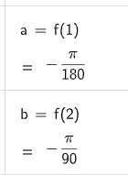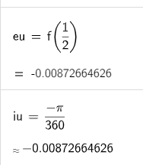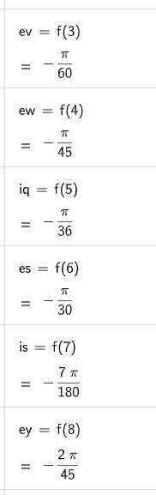

**Shaimaa Soltan**

صورة تحتوي على نص, الخط, لقطة شاشة, أبيض

تم إنشاء الوصف تلقائياًصورة تحتوي على نص, الخط, أبيض, لقطة شاشة

تم إنشاء الوصف تلقائياً

صورة تحتوي على نص, الخط, لقطة شاشة, أبيض

تم إنشاء الوصف تلقائياً

|  |  |
| --- | --- |
| X | F(X) |
| 1/2 |  |
| 1 |  |
| 2 |  |
| 3 |  |
| 4 |  |
| 5 |  |
| 6 |  |
| 7 |  |
|  |  |

|  |  |  |
| --- | --- | --- |
| **X** |  |  |
| 1/2 |  |  |
| 1 |  |  |
| 2 |  |  |
| 3 |  |  |
| 4 |  |  |
| 5 |  |  |
| 6 |  |  |
| 7 |  |  |
| … |  | … |

Example (1) : - 360 Degree

صورة تحتوي على نص, الخط, لقطة شاشة, أبيض

تم إنشاء الوصف تلقائياًصورة تحتوي على نص, الخط, أبيض, لقطة شاشة

تم إنشاء الوصف تلقائياً

Example (2) :- 361 Degree

صورة تحتوي على نص, الخط, لقطة شاشة, أبيض

تم إنشاء الوصف تلقائياًصورة تحتوي على نص, الخط, أبيض, لقطة شاشة

تم إنشاء الوصف تلقائياً

Example (3) :- 1/16 Degree

صورة تحتوي على نص, الخط, أبيض, لقطة شاشة

تم إنشاء الوصف تلقائياً

صورة تحتوي على نص, الخط, رسم بياني, أبيض

تم إنشاء الوصف تلقائياً